Памятка
для слушателей по работе с системой
при очно-заочном обучении на курсах ГО Ейского района

Обучение на курсах ГО Ейского района по очно-заочной форме, при проведении дистанционных занятий организованно на базе системы управления дистанционным обучением - LMS Moodle.
Система Moodle проектировалась в соответствии с педагогикой социального конструктивизма, которая включает совместную работу и активное обучение.
Для доступа к системе Moodle необходимо иметь Имя (Login) и пароль (password). Для получения имени и пароля необходимо зарегистрироваться на курсах ГО Ейского района. Регистрация осуществляется путем отправки электронного письма на адрес курсов ГО.
Письмо отправляется по электронному адресу go45910@mail.ru. В теме письма указывается «Регистрация на курсах ГО». В содержании письма указывается «Фамилия и инициалы».
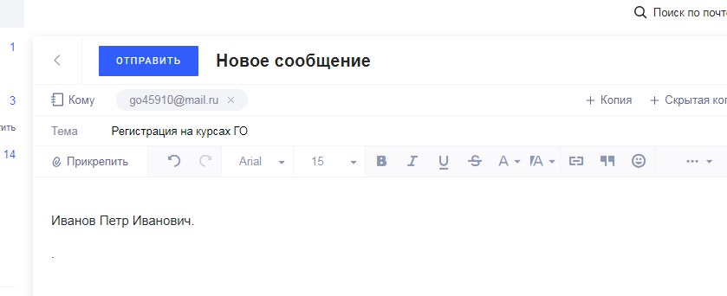
В ответном электронном письме, которое будет направлено в Ваш адрес, вы получите Имя и пароль для доступа к СДО Moodle, к примеру: Имя-makarchuk , пароль - Eko333go*.

Получив Имя и пароль перейдите на сайт Службы спасения Ейского района. Для этого в поисковой строке Вашего интернет браузера наберите адрес: ейск-спас.рф (русскими буквами) или Служба спасения Ейского района.

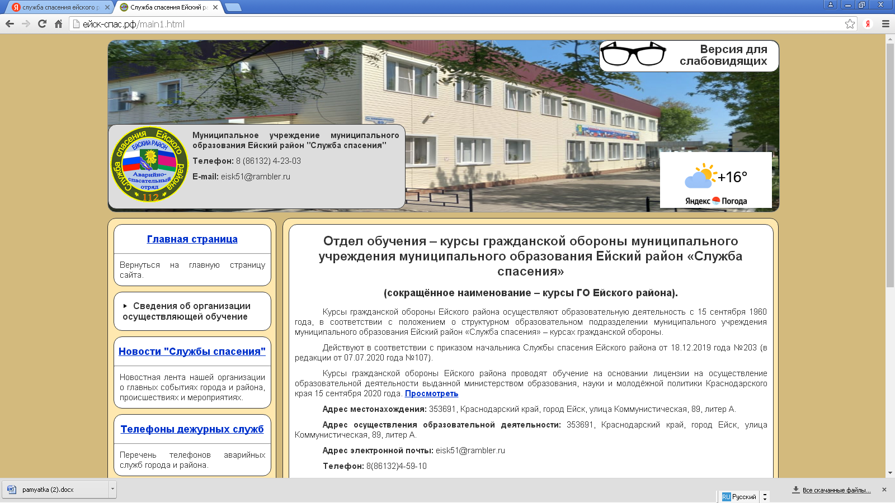

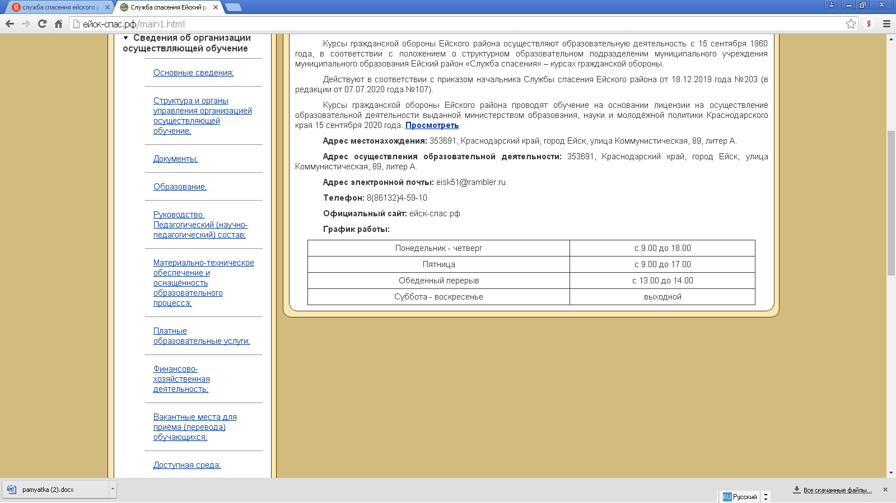На сайте, в левой колонке выберите раздел «Сведения об организации осуществляющей обучение».

В этом разделе нажмите интерактивную кнопку «Очно-заочное обучение».

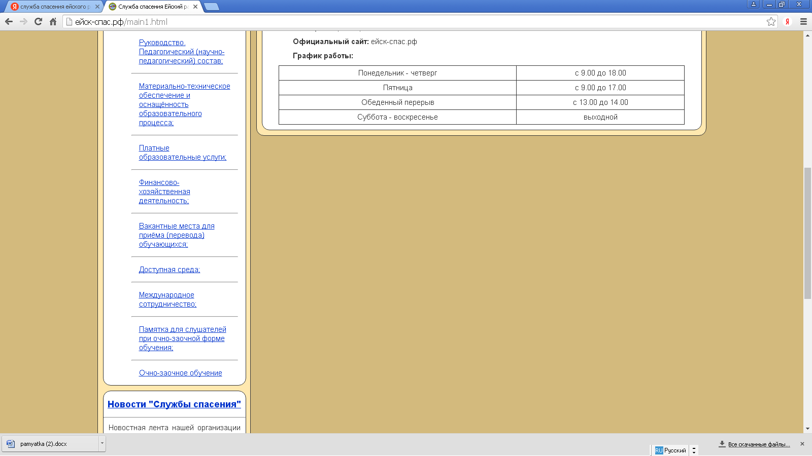

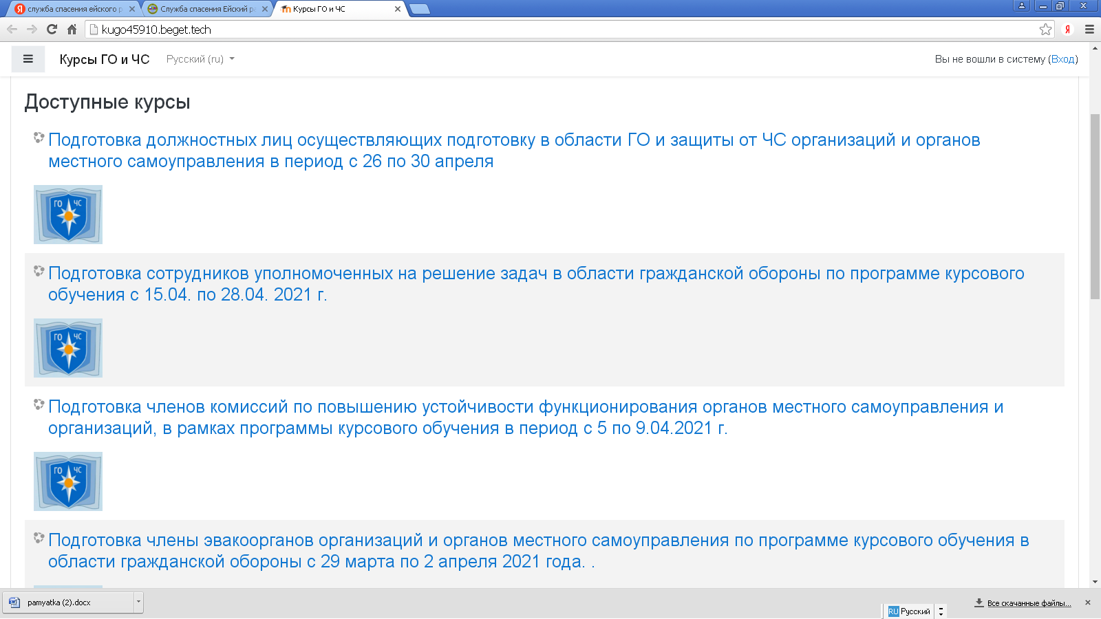Нажав на кнопку «Очно-заочное обучение» вы попадаете на платформу курсов.

Выбрав необходимый Вам курс, перейдите на раздел идентификации.
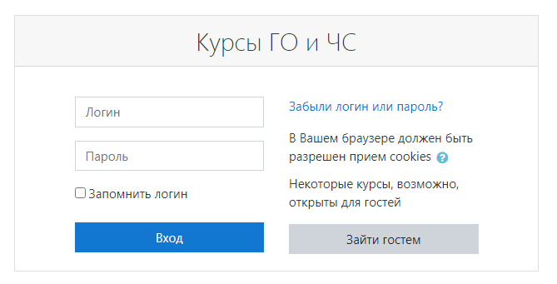
В этом разделе необходимо ввести, высланные Вам, Имя и пароль (с целью недопущения ошибок при вводе Вы можете скопировать полученные адрес и пароль из электронной почты)
После введения имени и пароля нажмите на кнопку «Вход»
Если все параметры введены, верно вы попадете на выбранный вами курс обучения. К примеру:
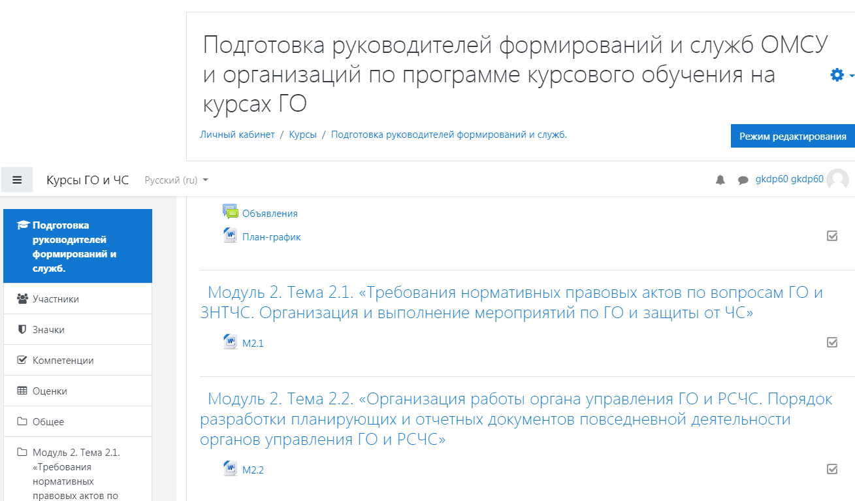
В данном разделе Вы можете ознакомиться с содержанием учебного материала или скачать материал. К примеру, для того, чтобы скачать или ознакомиться с «Модулем 2. Тема 2.1», необходимо нажать кнопу соответствующего файла.

C целью самостоятельной подготовки Вы можете использовать любой размещенный в разделе материал, в том числе учебники, учебные пособия, методические рекомендации, законодательство РФ в области ГО и защиты от ЧС и др. Кроме того, в разделе размещены вопросы для самоконтроля по изучаемому курсу.
По всем возникшим у Вас вопросам, при необходимости консультации, обращайтесь к преподавателю курсов ГО по телефону 4-59-10.

